Бушуйская основная школа – филиал муниципального бюджетного образовательного учреждения «Кириковская средняя школа»

Согласовано:  Зам. директора по УВР  Сластихина Н.П.  «31 » августа 2021г | 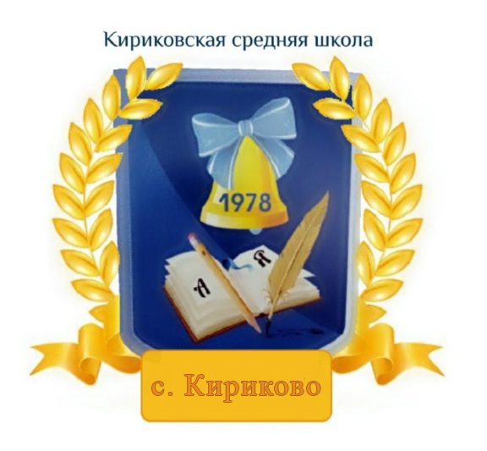 | Утверждаю:  Директор муниципального бюджетного образовательного учреждения «Кириковская средняя школа» Ивченко О.В.  «31» августа 2021г

РАБОЧАЯ ПРОГРАММА
по предмету «Занимательная грамматика» для учащихся 5 класса Бушуйской основной школы - муниципального бюджетного общеобразовательного учреждения «Кириковская средняя школа»

Составила: учитель Кадирова Дарья Владимировна

2021-2022 учебный год
1. Пояснительная записка.
Настоящая рабочая программа составлена на основании основной образовательной программы основного общего образования муниципального бюджетного общеобразовательного учреждения «Кириковская средняя школа» от 31 августа 2020 года, утвержденной приказом по учреждению № 188-ОД от 02.09.2020, учебного плана муниципального бюджетного общеобразовательного учреждения «Кириковская средняя школа» по литературе для 5-6 класса на 2021-2022 учебный год, положения о рабочей программе педагога Бушуйской основной школы муниципального бюджетного общеобразовательного учреждения «Кириковская средняя школа» реализующего предметы, курсы и дисциплины общего образования от 30 мая 2019 года.
Цель курса: расширить, углубить и закрепить знания по русскому языку, показать учащимся, что грамматика не свод скучных и трудных правил для запоминания, а увлекательное путешествие по русскому языку на разных ступенях обучения.
Рабочая программа по учебному предмету «Занимательная грамматика» для учащихся 5 класса рассчитана на 35 часов в год, 1 часа в неделю.
Промежуточная аттестация проводится в период с 25.04.2022 по 16.05.2022г., в форме тестирования.

2. Планируемые результаты освоения предмета.
Планируемые результаты освоения программы по литературе представляют собой систему ведущих целевых установок и ожидаемых результатов освоения всех компонентов, составляющих содержательную основу образовательной программы. Они обеспечивают связь между требованиями ФГОС, образовательным процессом и системой оценки результатов освоения программы.
Личностные результаты освоения программы по занимательной грамматике представлены в соответствии с группой личностных результатов и раскрывают и детализируют основные направленности этих результатов:
1. Российская гражданская идентичность (патриотизм, уважение к Отечеству, к прошлому и настоящему многонационального народа России, чувство ответственности и долга перед Родиной, идентификация себя в качестве гражданина России, субъективная значимость использования русского языка и языков народов России, осознание и ощущение личностной сопричастности судьбе российского народа). Осознание этнической принадлежности, знание истории, языка, культуры своего народа, своего края, основ культурного наследия народов России и человечества (идентичность человека с российской многонациональной культурой, сопричастность истории народов и государств, находившихся на территории современной России); интериоризация гуманистических, демократических и традиционных ценностей многонационального российского общества. Осознанное, уважительное и доброжелательное отношение к истории, культуре, религии, традициям, языкам, ценностям народов России и народов мира.
2. Готовность и способность обучающихся к саморазвитию и самообразованию на основе мотивации к обучению и познанию; готовность и способность осознанному выбору и построению дальнейшей индивидуальной траектории образования на базе ориентировки в мире профессий и профессиональных предпочтений, с учетом устойчивых познавательных интересов.
3. Развитое моральное сознание и компетентность в решении моральных проблем на основе личностного выбора, формирование нравственных чувств и нравственного поведения, осознанного и ответственного отношения к собственным поступкам (способность к нравственному самосовершенствованию; веротерпимость, уважительное отношение к религиозным чувствам, взглядам людей или их отсутствию; знание основных норм морали, нравственных, духовных идеалов, хранимых в культурных традициях народов России, готовность на их основе к сознательному самоограничению в поступках, поведении, расточительном потребительстве; сформированность представлений об основах светской этики, культуры традиционных религий, их роли в развитии культуры и истории России и человечества, в становлении гражданского общества и российской государственности; понимание значения нравственности, веры и религии в жизни человека, семьи и общества). Сформированность ответственного отношения к учению; уважительного отношения к труду, наличие опыта участия в социально значимом труде. Осознание значения семьи в жизни человека и общества, принятие ценности семейной жизни, уважительное и заботливое отношение к членам своей семьи.
4. Сформированность целостного мировоззрения, соответствующего современному уровню развития науки и общественной практики, учитывающего социальное, культурное, языковое, духовное многообразие современного мира.
5. Осознанное, уважительное и доброжелательное отношение к другому человеку, его мнению, мировоззрению, культуре, языку, вере, гражданской позиции. Готовность и способность вести диалог с другими людьми и достигать в нем взаимопонимания (идентификация себя как полноправного субъекта общения, готовность к конструированию образа партнера по диалогу, готовность к конструированию образа допустимых способов диалога, готовность к конструированию процесса диалога как конвенционирования интересов, процедур, готовность и способность к ведению переговоров).

3. Содержание учебного предмета.
№п\п | Тематический раздел
1 | Фонетика и орфоэпия (7 часов)
2 | Лексикология (27 часов)

4. Тематическое планирование с указанием количества часов на освоение каждой темы.
№п\п | Тема | Кол -во часов | Дата
1 | Что такое орфоэпия | 1 | 03.09.2021
2. | Что такое фонография или звукопись | 1 | 10.0.2021
3. | Звуки не буквы | 1 | 17.09.2021
4. | Звучащая строка | 1 | 24.09.2021
5. | Банты и шарфы | 1 | 01.10.2021
6. | «Пигмалион» учит орфоэпии | 1 | 08.10.2021
7 | Кис- кис! Мяу! Или Кое-что о звукоподражаниях | 1 | 15.10.2021
8 | Имена вещей | 1 | 22.10.2021
9 | О словарях энциклопедических и лингвистических | 1 | 29.10.2021
10 | В царстве смыслов много дорог | 1 | 12.11.2021
11 | Как и почему появляются новые слова | 1 | 19.11.2021
12 | Многозначность слова | 1 | 26.11.2021
13 | Откуда катится каракатица О словарях, которые рассказывают об истории слова | 1 | 03.12.2021
14 | Об одном и том же разными словами | 1 | 10.12.2021
15 | Как возникают названия | 1 | 17.12.2021
16 | Слова-антиподы | 1 | 24.12.2021
17 | Фразеологические обороты | 1 | 14.01.2022
18 | Словари «чужих» слов | 1 | 21.01.2022
19 | Капитан и капуста | 1 | 28.01.2022
20 | «Он весь свободы торжество» | 1 | 04.02.2022
21 | Мы говорим его стихами | 1 | 11.02.2022
22 | Слова, придуманные писателями | 1 | 18.02.2022
23 | Слова уходящие и слова-новички | 1 | 25.02.2022
24 | Словарь языка Пушкина | 1 | 04.03.2022
25 | Смуглая Чернавка | 1 | 11.03.2022
26 | Паронимы или ошибкоопасные места | 1 | 18.03.2022
27 | Ошибка Колумба. «Ложные друзья переводчика» | 1 | 01.04.2022
28 | Какой словарь поможет избежать ошибок | 1 | 08.04.2022
29 | Словарь-грамотей | 1 | 15.04.2022
30 | Научная этимология | 1 | 22.04.2022
31 | Какие бывают имена | 1 | 29.04.2022
32 | Древнерусские имена | 1 | 06.05.2022
33 | Отчество и фамилия | 1 | 13.05.2022
34 | Надо ли останавливатьс1я перед зеброй | 1 | 20.05.2022
35 | Итоги года. По дорогам занимательной грамматики. | 1 | 27.05.2022

5. Список литературы, используемый при оформление рабочей программы.
1.Предметная линия учебников Т.А.Ладыженской, М.Т. Баранова, Л.А. Тростенцовой и др. 5-9 классы. Пособие для учителей ОУ. М.: Просвещение, 2011 2.Тростенцова Л. А., Стракевич М. М., Ладыжен¬ская Н. В. и др. Русский язык. Дидактические материалы. 5 класс.

